Рекомендации для родителей на период самоизоляции

Рекомендации разработаны Союзом охраны психического здоровья на основе рекомендаций Всемирной организации здравоохранения и памяток ФГБОУ ВО «Московский государственный психолого-педагогический университет», в условиях коронавирусной инфекции на территории России.

- Поддерживайте привычный ритм жизни семьи

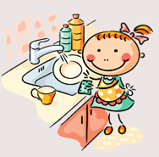

Вовлекайте детей в соответствующие домашние мероприятия, включая мероприятия по их обучению. Старайтесь максимально использовать игровые формы.

- Поощряйте ребенка общаться со сверстниками.
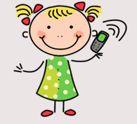

Имеется ввиду регулярные телефонные или видео-звонки, другие соответствующие возрасту коммуникации (например, социальные сети в зависимости от возраста) с ограничением времени.

- Помогите ребенку найти способ выражения эмоций.
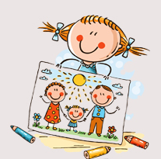
Дети чувствуют облегчение, если они могут выразить свои чувства в безопасной и благоприятной среде. Участие в творческой деятельности может облегчить этот процесс.

- Больше общайтесь с ребенком
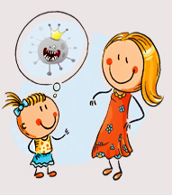
Вовремя стресса дети обычно стремятся к общению с родителями. Они наблюдают за поведением и эмоциями взрослых, чтобы получить подсказки о том, как управлять своими собственными эмоциями в трудный для них период.

- Относитесь к
реакциям ребенка с пониманием.
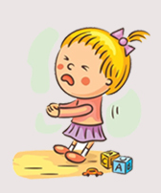

Дети реагируют на стресс по-разному, например, могут быть более цепкими, тревожными, замкнутыми, злыми или возбужденными и т.д. Прислушайтесь к тому, что волнует ребенка, окружайте его любовью и вниманием.

- Воспитывайте в ребенке сострадание.
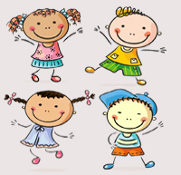

Объясните детям, что вирус не является фактором этнической или национальной принадлежности, чтобы не спровоцировать неприязнь к сверстникам, взрослым людям иной национальности.

- Объясните ребенка, что сейчас происходит в мире.
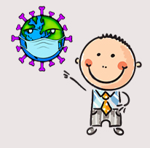
В простой доступной форме предоставить детям факты о том, что произошло. Дайте четкую информацию о том, как снизить риск заражения этой болезнью, словами, которые они могут понять.

- Расскажите ребенку о путях передачи коронавируса.
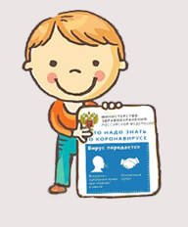
Заражение может произойти при вдыхании мелких капель, которые выделяются при кашле или чихании заболевшего человека. Так же можно заразиться, прикоснувшись сначала к предметам или поверхностям, на которых осели такие капли, а затем - к глазам, носу или рту.

- Объясните ребенку, как избежать заражения

- Не контактировать с болеющими людьми;
- Не посещать массовые мероприятия;
- Как можно чаще мыть руки с мылом;
- Не трогать глаза, рот и нос;
- Не прикасаться к ручкам, перилам и т.д. - Избегать рукопожатий, поцелуев и объятий;
- Вовремя ложиться спать высыпаться, правильно питаться и делать зарядку

- Ограничьте доступ к травмирующему контенту.
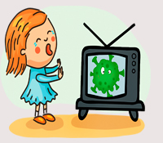

Сведите к минимуму просмотр, чтение или прослушивание новостей, которые могут вызвать тревогу и волнение у ваших детей. Объясните им, что вы сами дадите им достоверную информацию, которую возьмете из надежных источников

